盛岡工業クラブ２０周年記念
講演会・祝賀会のご案内
《講演会》

「オール岩手ロケ 影裏 制作秘話（仮）」
講師：映画監督 大友啓史氏

◆日 時 ２０２０年１月1０日(金) 講演会16：00～１7：５0 祝賀会18：00～20：30
◆会 場 ホテルメトロポリタン盛岡 ニューウィング（岩手県盛岡市盛岡駅前北通2−27）
◆参加費 盛岡工業クラブ 講演会：非会員 1,000円 懇親会：6,000円
◆共 催 一般社団法人岩手県工業クラブ
新しい日本映画の幕開けとも言われた「るろうに剣心」三部作や「プラチナデータ」「ミュージアム」他、数多くの大ヒット作を生み出している岩手県出身の大友啓史監督による講演です。「2016希望郷いわて国体・希望郷いわて大会式典」のアドバイザーを務めるなど、地元岩手でもご尽力いただいています。盛岡でも撮影された「３月のライオン 二部作」に引き続き、岩手オールロケ「影裏」が来年2月14日に公開されます。また、来夏には「るろうに剣心 追憶編＆人誅編」が公開予定など、今後も引き続き活躍が期待される監督です。原作も監督も撮影も岩手という「影裏」の制作秘話などお話を伺いたいと思います。
皆様、ぜひご出席賜ります様お願い申し上げます

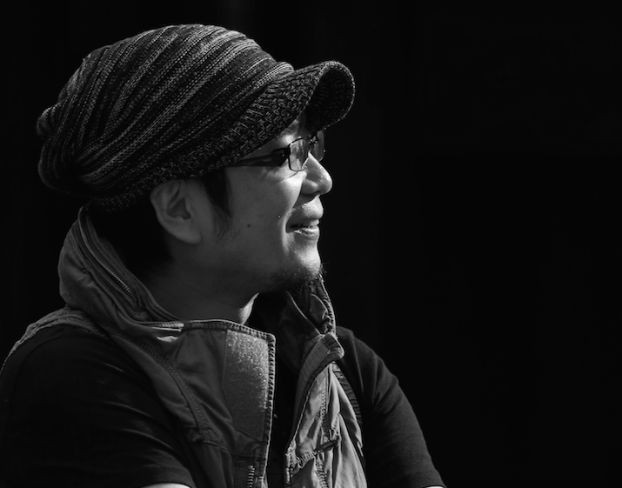
1966年岩手県盛岡市生まれ。 慶應義塾大学法学部法律学科卒業。 90年ＮＨＫ入局、秋田放送局を経て、97年から2年間L.A.に留学、ハリウッドにて脚本や映像演出に関わることを学ぶ。 帰国後、連続テレビ小説『ちゅらさん』シリーズ、『深く潜れ』『ハゲタカ』『白洲次郎』、大河ドラマ『龍馬伝』等の演出、映画『ハゲタカ』（09年）監督を務める。 2011年4月ＮＨＫ退局、株式会社大友啓史事務所を設立。 同年、ワーナー・ブラザースと日本人初の複数本監督契約を締結する。『るろうに剣心』 （12）『るろうに剣心 京都大火編/伝説の最期編』（14）が大ヒットを記録。『プラチナデータ』（13）、『秘密 THE TOP SECRET』（16）、『ミュージアム』（16）、『３月のライオン』二部作（17）、『億男』（18）など話題作を次々と手がける。2020年に『影裏』『るろうに剣心 最終章』が公開予定。
講師プロフィール 映画監督 大友啓史

盛岡工業クラブ２０周年記念講演会・祝賀会 参加申込書
盛岡工業クラブ事務局 行き
企業名 （非会員様用）
参加者名 | 役職 | 講演会 | 懇親会
 |  | ご出席・ご欠席 | ご出席・ご欠席
 |  | ご出席・ご欠席 | ご出席・ご欠席
 |  | ご出席・ご欠席 | ご出席・ご欠席
お申込み・お問い合わせ先 盛岡工業クラブ事務局（株式会社ホップス内）担当：遠藤江里都
TEL: 019-681-6116 FAX : 050-3737-8556 mail: jimukyoku@m-kogyo.com
（必要事項をご記入し、ＦＡＸまたはe-mailでお申込み下さい。 申込締切：１２月２５日

